MAT-3053-2

Représentation géométrique

Mathématique, 2e cycle du secondaire

SAA5

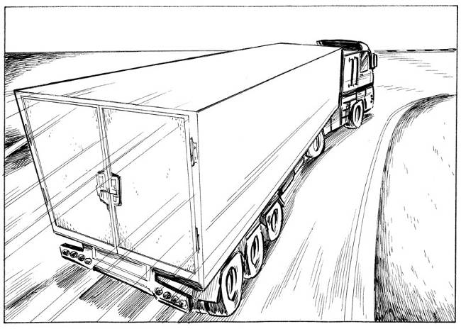

**Girard Transport**

**Situation d’aide à l’apprentissage 5**



**Consignes**

**Dans cette partie d’évaluation en aide à l’apprentissage, vous aurez à résoudre une situation-problème.**

* Utilisez la calculatrice au besoin
* Décrivez toute votre démarche et tous vos calculs tout au long de la situation;
* Cette situation d’aide à l’apprentissage vous permettra de vérifier l’état de vos apprentissages jusqu’à présent;



**Situation : Girard Transport**

**Mise en situation**

Une compagnie gatinoise appartenant à Gérard Girard se spécialise dans le transport de marchandises par camion. Vous êtes responsable de la gestion des transports.

Voici quelques précisions concernant ce travail de gestion:

* le transport de marchandises se fera à l’aller et au retour;
* vous avez en main différentes informations sur les caractéristiques et les frais divers du chargement, du camion, etc.

**À titre de gestionnaire, vous devez vous assurer de maximiser les profits lors du transport de la marchandise.**

**Tâche : Maximisation des profits lors du transport**

La compagnie de transport a obtenu un contrat qui consiste à transporter un type de boîte de l’usine de la compagnie vers une entreprise, et de ramener un autre type de boîte de l’entreprise vers l’usine.

Voici les différentes informations dont vous disposez pour maximiser les profits lors du transport de la marchandise par le camion de transport.

**Informations sur le chargement**

Deux types de boîtes servent à transporter la marchandise, un type à l’aller et l’autre au retour :

**Le retour**

**L’aller**

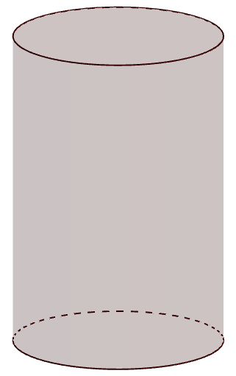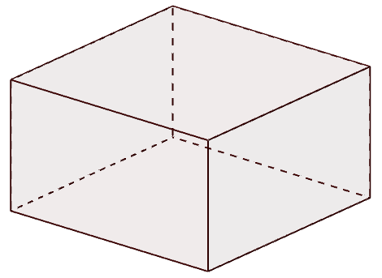

**2,4 dm**

**20 cm**

**3,6 dm**

**diamètre = 16 cm**

**3,6 dm**

* le camion devra transporter au total 22 000 boîtes à l’aller et 95 000 boîtes au retour;
* au retour, les cylindres seront placés debout (tel qu’illustré);
* pour faciliter le chargement, les boîtes en forme de prismes seront tous placées de la même façon dans le camion.

**Informations sur le camion**

1. Vue latérale du camion

2. Vue arrière du camion



8 pi

13,6 pi

50 pi

**Informations sur les frais**

* votre compagnie doit débourser 95$ pour chaque aller-retour (ce montant inclus tous les frais : essence, salaire du chauffeur, etc.)
* votre compagnie charge à l’entreprise (au client) un prix fixe pour le transport de toute la marchandise, aller et retour : 600$

**Votre solution**

**À titre de gestionnaire, vous devez vous assurer de maximiser les profits lors du transport de la marchandise.**